San JERÓNIMO
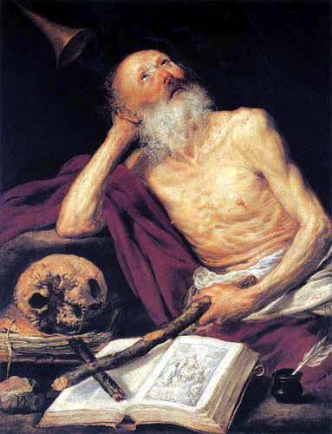
Eusebio Hierónimo de Estridón, o Jerónimo de Estridón, fue un presbítero de Roma que nació el 340 y murió en el 420. Culto, inteligente, al principio vanidoso y luego penitente, recibió del Papa San Dámaso el encargo de precisar el texto de la Biblia y ponerlo en latín, para que en todos los lugares se leyera y explicara con el mismo lenguaje

Tradujo el Antiguo Testamento del hebreo al latín y el Nuevo testamento del griego, Para ello tuvo que ir a Palestina en busca de documentos, buscando aquellos que eran los mejores según los judíos cultos a los que consultó.

Es considerado uno de los cuatro grandes Padres Latinos, no sólo por este servicio, sino por las otras obras que dejó escritas y el celo que ellas reflejan por defender la verdad católica. La traducción al latín de la Biblia hecha por San Jerónimo, llamada la Vulgata, la popular, estuvo considerada como la traducción oficial durante mil quinientos años. Tuvo que venir el siglo XIX con sus críticas y el XX con sus nuevas traducciones para el monumento de San Jerónimo cediera su primacía.

Su vida estuvo llena de esfuerzos y trabajos, de polémicas y disputas doctrinales, al mismo tiempo que de penitencias y de meditación y oración. Se mudó a Belén para perfeccionar sus conocimientos del hebreo y comenzó la traducción en el año 382 corrigiendo la versión latina existente del Nuevo Testamento. Aproximadamente en el año 390 pasó al Antiguo Testamento en hebreo. Completó su obra en el año 405.

Tenia un carácter vigoroso e irascible, pero se venció con ardua penitencia y múltiples sacrificios. Tuvo de joven gran inclinación al lujo y a la buena vida, pero se dominó con una vida de asceta. Era inteligentísimo y tuvo que hacer muchos actos de humildad para que la vanidad no le venciera. Por eso lo pintores le presentan siempre en una cueva, rodeado de libros y con signos de austeridad sorprendente de vida.. A veces le señalan un león, por la leyenda de que curó a uno de estos animales herido en una pata y lo tuvo consigo en la cueva de Belén donde residía el en medio de austeridades.

En los años anteriores a su estancia en Belén, Jerónimo había viajado y residido en diversas localidades. En año de 370 se había establecido temporalmente en Aquilea donde el obispo, San Valeriano, se había atraído a un clero era famoso en toda la Iglesia de occidente por su ciencia y su piedad

En 374 había vivido en Antioquía y allí tuvo una enfermedad que le puso a las puertas de la muerte. Sus compañeros Inocencio e Hylas fallecieron por ella. El tuvo una noche un sueño, según cuenta en una carta a su dirigida Santa Eustoquio. “Me vi ante el trono de Jesucristo para ser juzgado. Al preguntarme quien era, repuse: Un cristiano. "¡Mientes!", me replicaron. "Tú eres un ciceroniano, puesto que donde tienes tu tesoro está también tu corazón".
Aquella experiencia produjo un profundo efecto en su espíritu y en consecuencia, se retiró a las salvajes soledades de Calquis, un yermo inhóspito al sureste de Antioquía. Allí estuvo cuatro años en diálogo con su alma. Ahí soportó grandes sufrimientos a causa de los quebrantos de su salud, pero sobre todo, por las terribles tentaciones carnales.
“A solas con aquel enemigo, me arrojé en espíritu a los pies de Jesús, los bañé con mis lágrimas y, al fin, pude domar mi carne con los ayunos durante semanas enteras. No me avergüenzo al revelar mis tentaciones, pero sí lamento que ya no sea yo ahora lo que entonces fui. Con mucha frecuencia velaba del ocaso al alba entre llantos y golpes en el pecho, hasta que volvía la calma".

En las disputas tremendas que se desarrollaron en la Iglesia de Antioquia, tuvo que tomar partido y en una carta consultaba al Papa San Dámaso lo que debía defender y hacer: "Estoy unido en comunión con vuestra santidad, o sea con la silla de Pedro; yo sé que, sobre esa piedra, está construida la Iglesia y quien coma al Cordero fuera de esa santa casa, es un profano. El que no esté dentro del arca, perecerá en el diluvio… y el que no está con Cristo, pertenece al anticristo... Ordenadme, si tenéis a bien, lo que yo debo hacer".

En el año de 382, San Gregorio abandonó Constantinopla, y Jerónimo regresó a Roma. Allí fue señalado por San Dámaso como su secretario, hasta que fue enviado al Oriente para el trabajo bíblico que San Dámaso le encargó el 385.

Varias de sus dirigidas le siguiendo a los pocos meses y dedicaron sus bienes a fundar tres monasterios para mujeres y uno de varones. Su cueva quedó cerca del destinado a varones y en ella trabajó en la traducción de los libros bíblicos el resto de los años. Le ayudaban en su empresa incluso Rabinos judíos de la región que admiraban su erudición.

Así pasó sus últimos años hasta su muerte, la cual acaeció pocos días después de la muerte de su principal dirigida, Santa Eustaquio, el 30 de Septiembre del año 420. Enterrado en la iglesia de la Natividad de Belén, hasta que sus restos fueron llevado a Roma, en cuya basílica de Sta María la Mayor hoy reposan.

